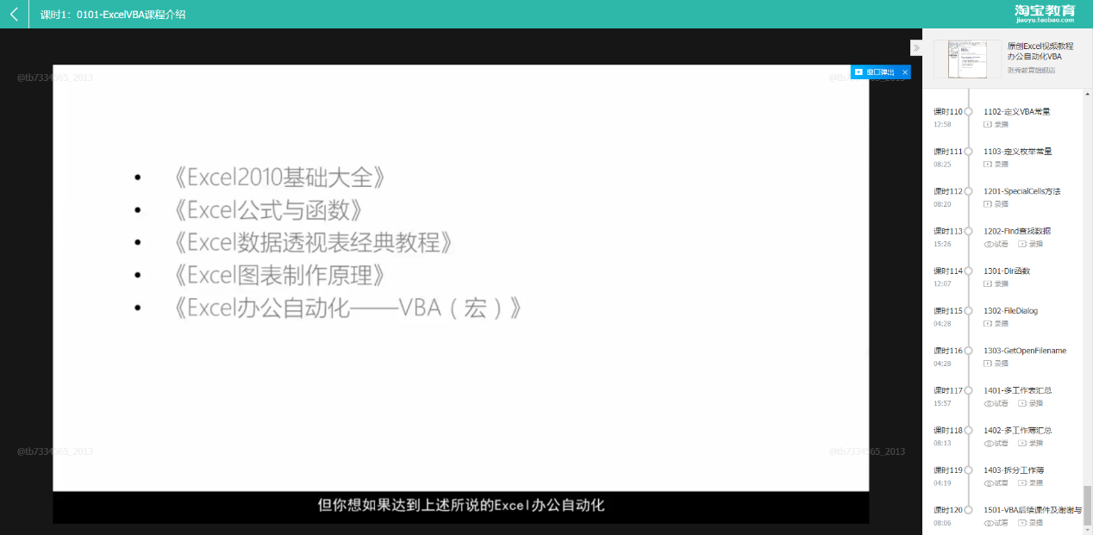

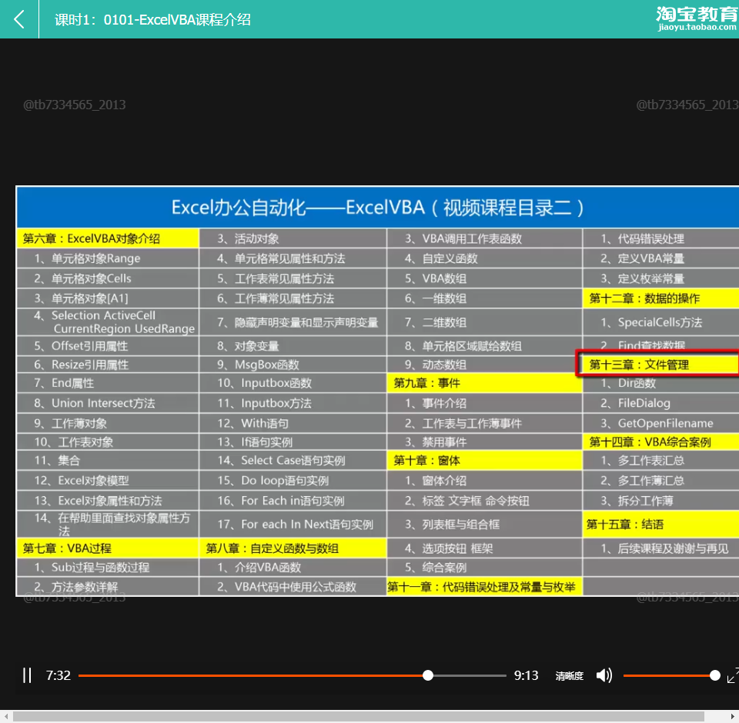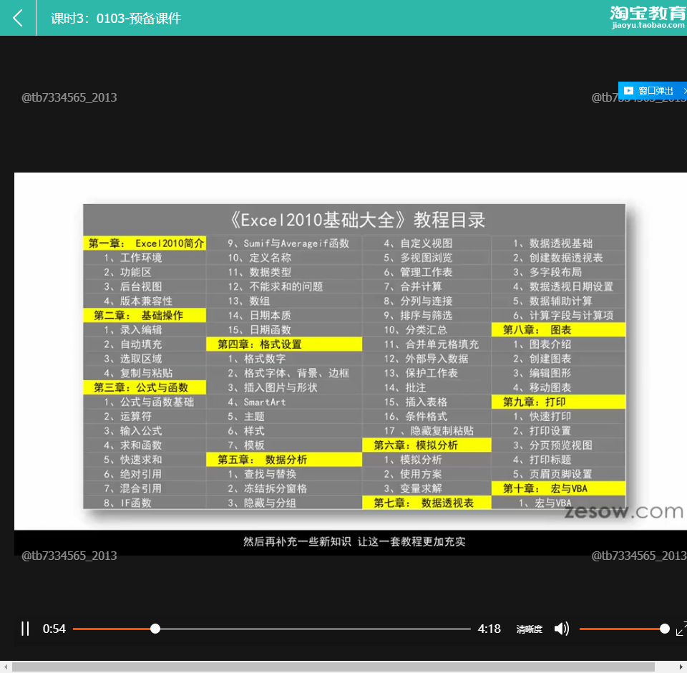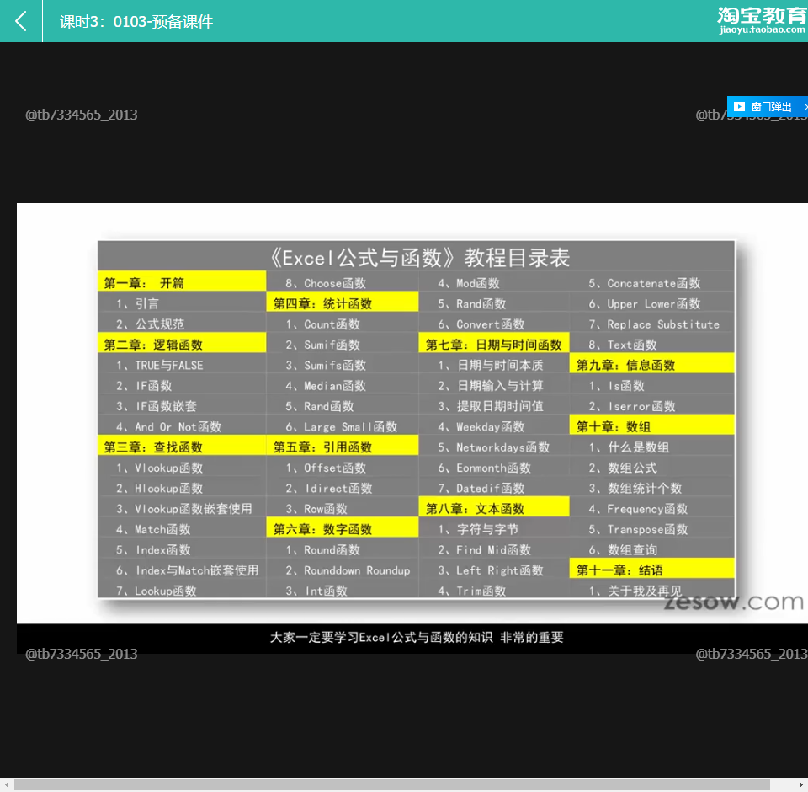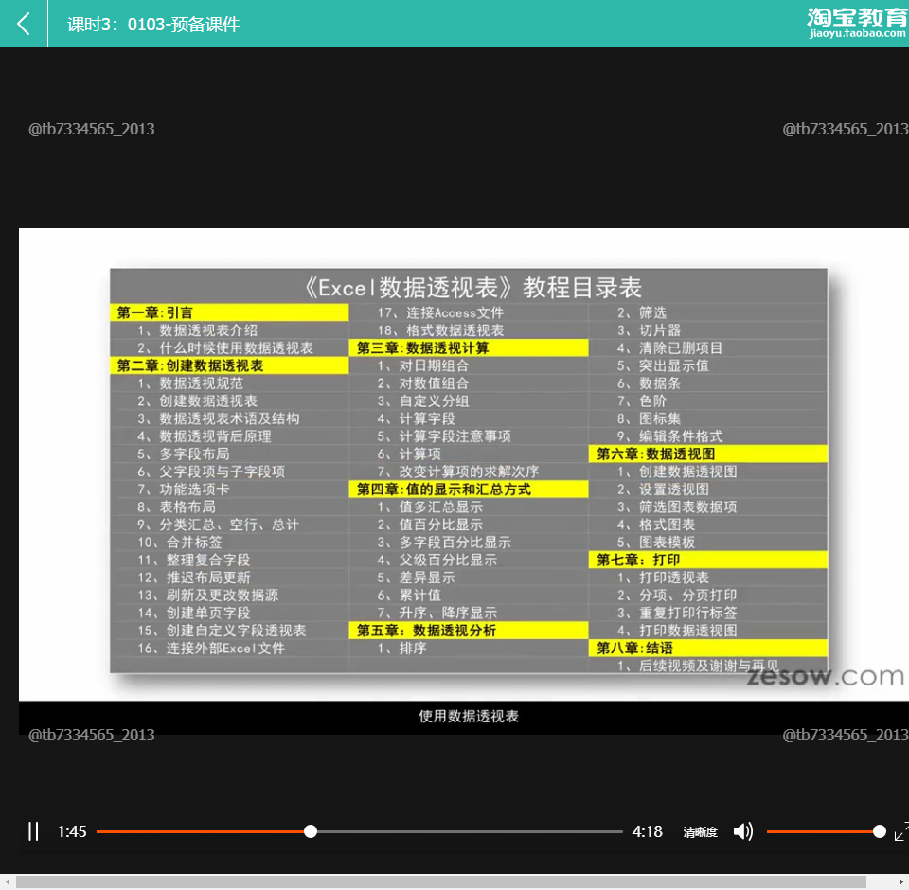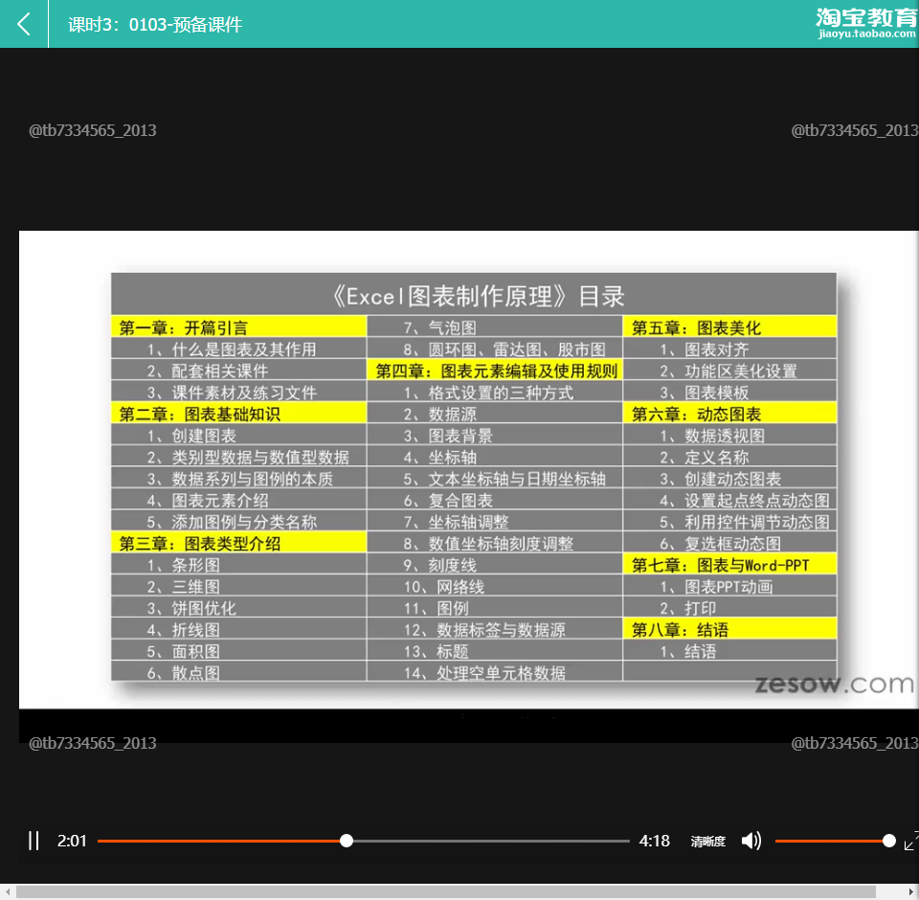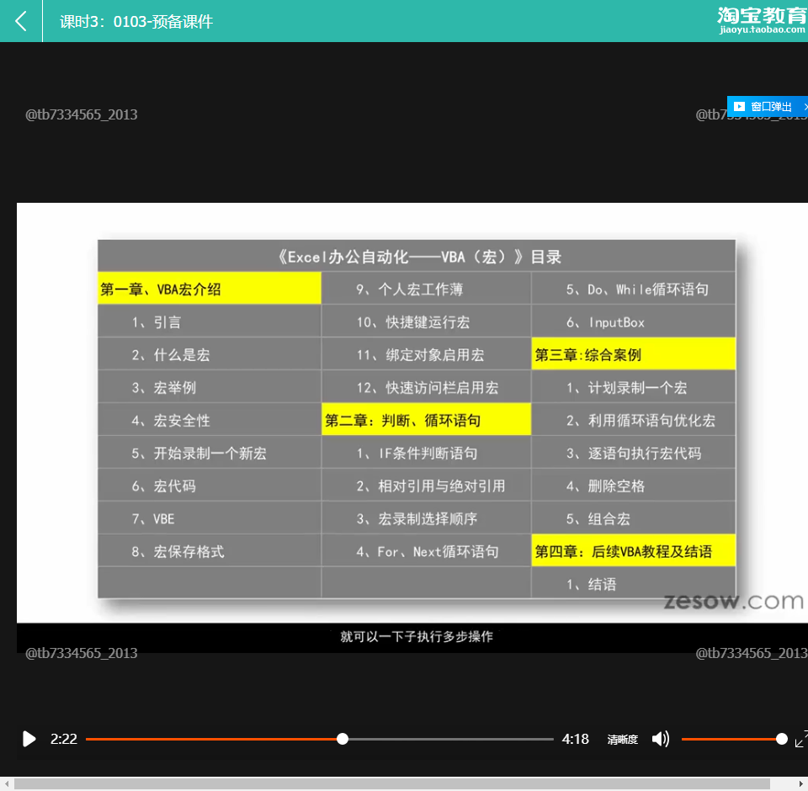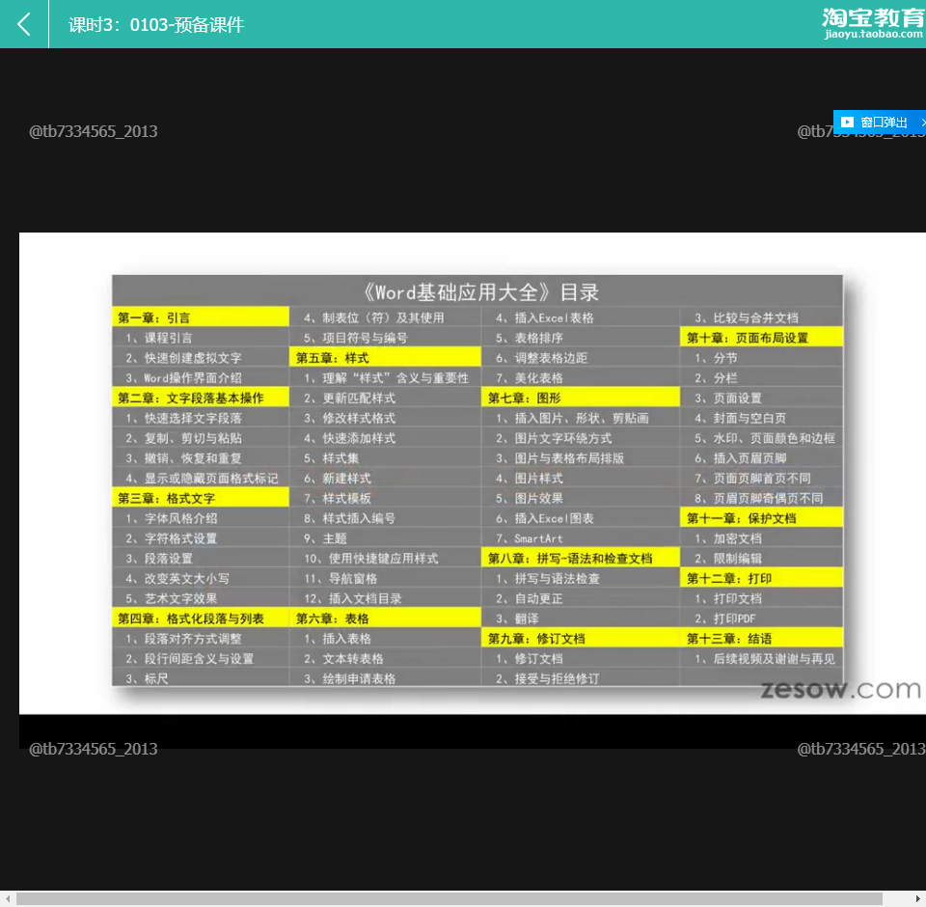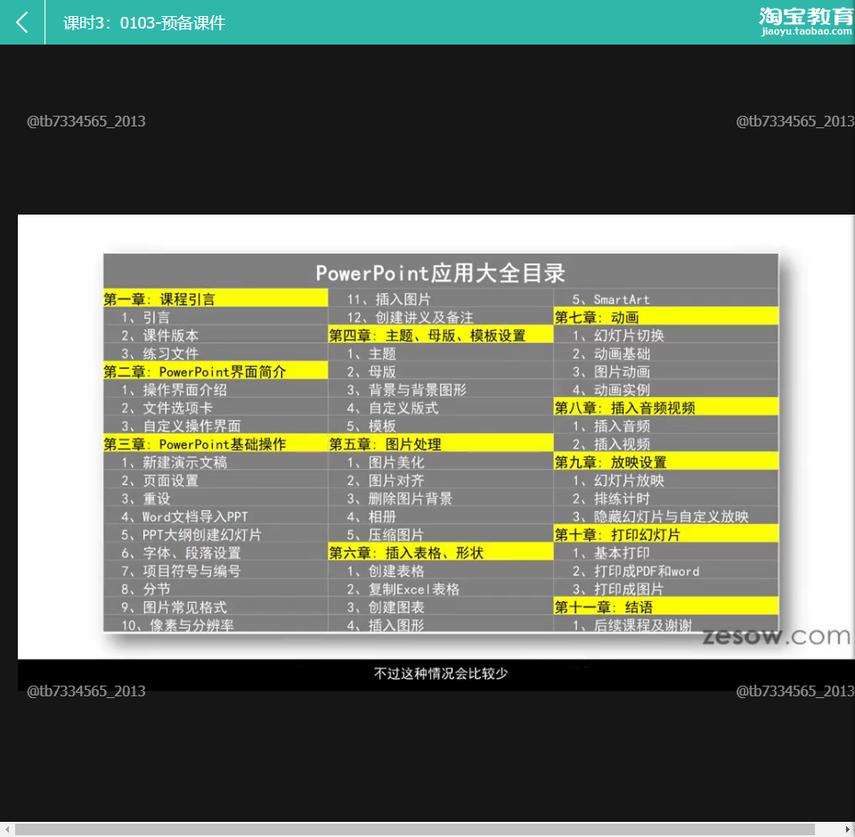

“真”是任意非零数，“假”是0

“与”是双条件判断的乘法运算，“或”是加法运算，“非”是否定运算（否定非零数就是假）

变量是存储位置，变量值是对变量所赋的数值，变量名是变量的名称，日常使用对“变量”“变量名”“变量值”三者不加区分

Excel是电子试算表格，主要用于计算数据，而非存储数据——Excel是内存，而非硬盘

SQL是数据库增删查改语言，不同数据库的SQL略有差异，不完全通用

HTML网页标记语言，网站的基础架构；CSS层叠样式表，用于网页美化；JavaScript，添加动态图标；PHP是脚本语言，主要用于编写动态页面，主要用于网页服务器；MySQL是开源数据库管理系统

编译是先编译再执行，执行速度快，源代码不可见，无法跨平台，调试纠错繁琐；解释是边解释边执行；Java，c#是混合过程，先生成中间码，而后在不同虚拟机中运行。

IDE是integrated development environment，辅助编写代码的软件，可以自行纠错，完成编译分析；包括visual studio，eclipse，xcode

编程语言包括：关键字、标识符（首字符必须为字母，不能使用空格、句点、特殊声明字符，VBA不区分大小写）、文字、操作符（运算符）、分隔符（只用于分隔程序正文，无任何意义）、空白符（空格符、制表符、换行符等统称为空白符，用于规范程序格式，可以忽略）

帕斯卡命名：首字母大写

运算符：先乘除后加减，有括号先算括号

编程中“=”是赋值号，不是等于号，赋值运算是从右到左计算，如：a=b=5，把5赋值给b，把b的值赋给a；如：a=3，a=a+4，先把3赋值给变量a，再把a拿出来+4计算之后，重新赋值给变量a。

赋值表达式“=”的左边一定是变量，不能是常量或表达式，赋值运算符先于运算符

VBA不用分号“；”作为结束符（大部分语言使用分号作为结束符），直接换行

流程控制语句：顺序控制、分支控制（if语句、select case语句）、循环控制（while循环语句、for next循环语句）

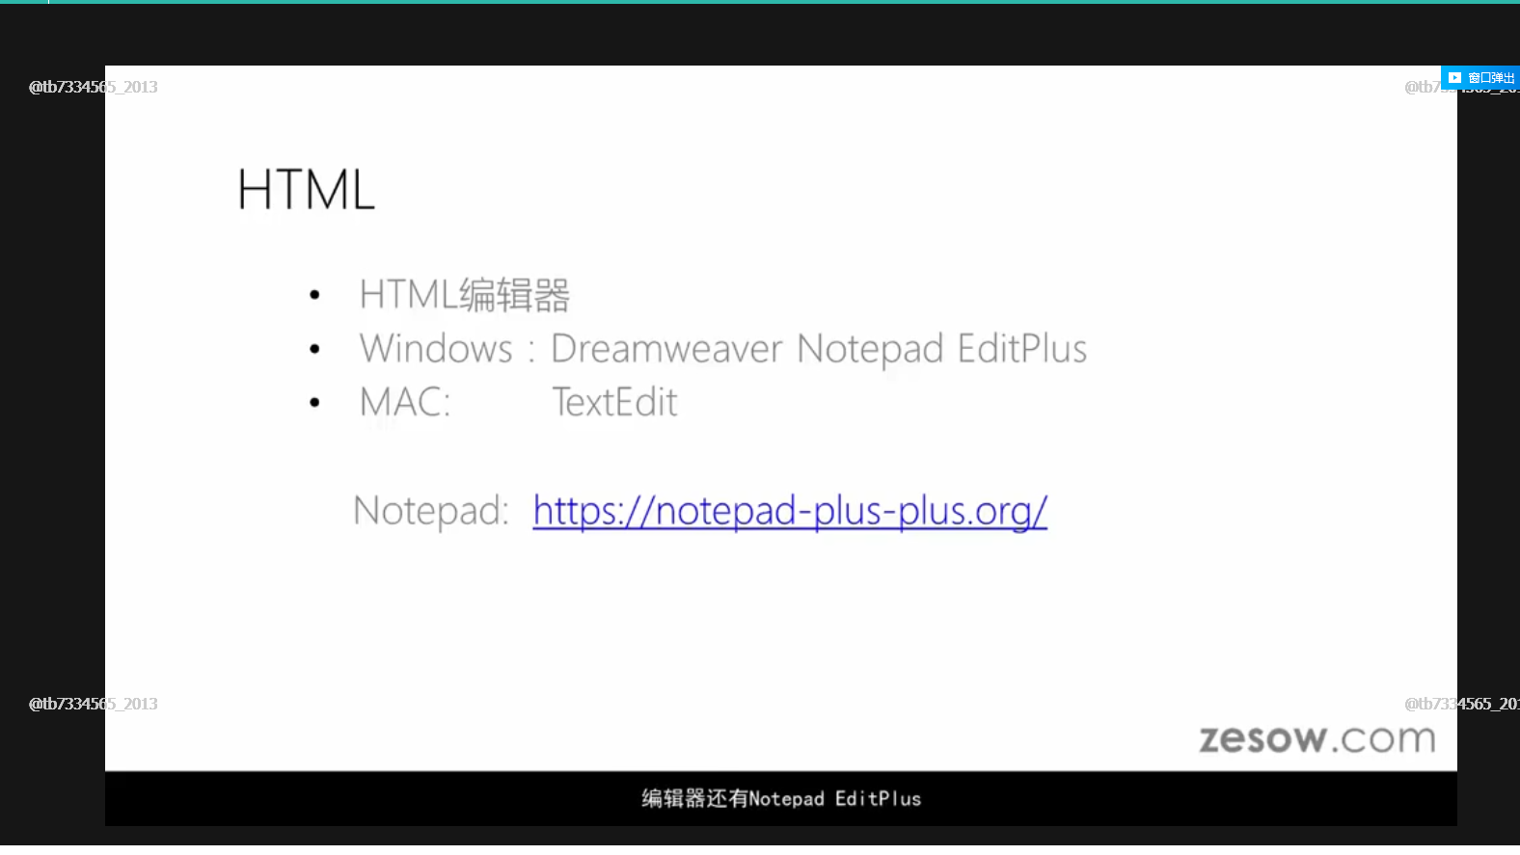

If语句：if…… then判断真值执行，else假值判断执行，end if终止判断

Sub 问好()

nowtime = 0.8

if nowtime<0.5 then

msgbox”早上好“

else

if nowtime>0.5 And nowtime<0.75 then

msgbox“下午好”

else

msgbox“晚上好”

end if……嵌套的if语句也需要终止判断

End if

End Sub

Select case语句：select case开头，然后分别按case判断并执行，以case else作为最后判断，并以end select结束：

Sub 问好()

nowtime = 0.8

Select Case nowtime

Case Is < 0.5

MsgBox "早上好"

Case 0.5 To 0.75

MsgBox "下午好"

Case Else

MsgBox "晚上好"

End Select

End Sub

While/until条件循环语句：针对无循环次数，仅有循环终止条件时使用。

While是循环继续条件, until是循环终止条件；前置，先判断后执行，最后循环；后置，无论条件是否满足，先执行一次，再判断是否循环

Sub 求和()

Dim i As Integer

Dim sum As Integer

i = 1

sum = 0 while循环后置 until循环 until循环后置

Do While i <= 100……循环条件前置 do do until i>100 do

sum = sum + i……循环体 sum=sum+1 sum=sum+i sum=sum+i

i = i + 1……循环趋于结束的变化 i=i+1 i=i+1 i=i+1

Loop loop while i<=100 loop loop until i>100

MsgBox sum

End Sub

For next计数循环语句：

Sub 求和()

Dim i As Integer……声明计数器变量

Dim sum As Integer

Sum =0

For i = 1 To 100……设定计数器区间 Step 1……设定计数器步长

sum = sum + i……循环体

Next i……循环

MsgBox sum

End Sub

For each集合循环语句

Sub 集合循环()

Dim 填数 As Range……声明集合

For Each 填数 In Range("K11:L13")……设定集合范围

填数.Value = "嗯嗯"……循环体

Next 填数……循环

End Sub 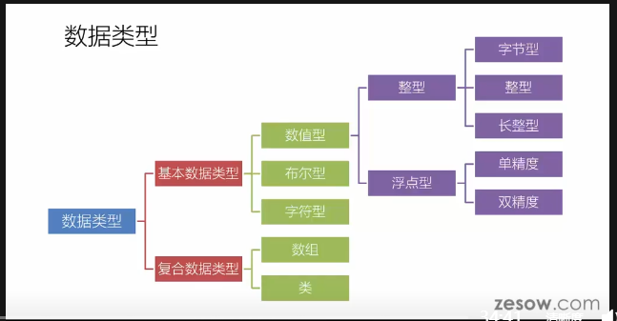 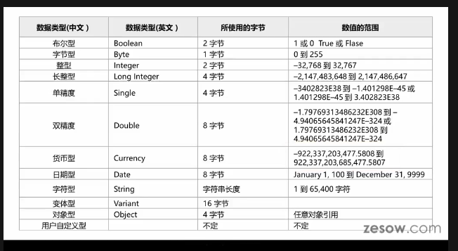

一般小数声明为double型（计算精确度比single高），整数声明为整型或长整型

Variant 变体型 是数据类型不定的变量，影响运行效率；未声明数据类型的变量默认为变体型

大部分编程语言，从0开始编号；所以数组元素量等于数组数+1

Sub 数组()

Dim a(2) As Integer

a(0) = 11

a(1) = 12

a(2) = 13

MsgBox a(0)

MsgBox a(2)

MsgBox a(1)

End Sub

结构体是多维数组的聚合：先定义结构体维度，后定义变量，根据结构体的维度赋值填充

Pyc.number=11060041……给变量pyc的维度num赋值11060041

Pyc.birthday.month=9……给变量pyc的维度birthday的子维度month赋值9

点运算符：一级结构体变量名.二级结构体变量名.……最终子维度名

编程中自变量被称之为参数，因变量被称之为返回值/返回结果

形参是封装函数中的不定参数（下例中的abc即是形参），实参是调用函数时确定的参数值（第一次调用时，（50,100,1）是实参）；形参需要声明数据类型

Sub 求和封装(a As Integer, b As Integer, c As Integer)

Dim i As Integer

Dim sum As Integer

sum = 0

i = 1

For i = a To b Step c

sum = sum + i

Next i

MsgBox sum

End Sub

Sub 求和()

Call 求和封装(50, 100, 1)

Call 求和封装(1, 100, 2)

End Sub

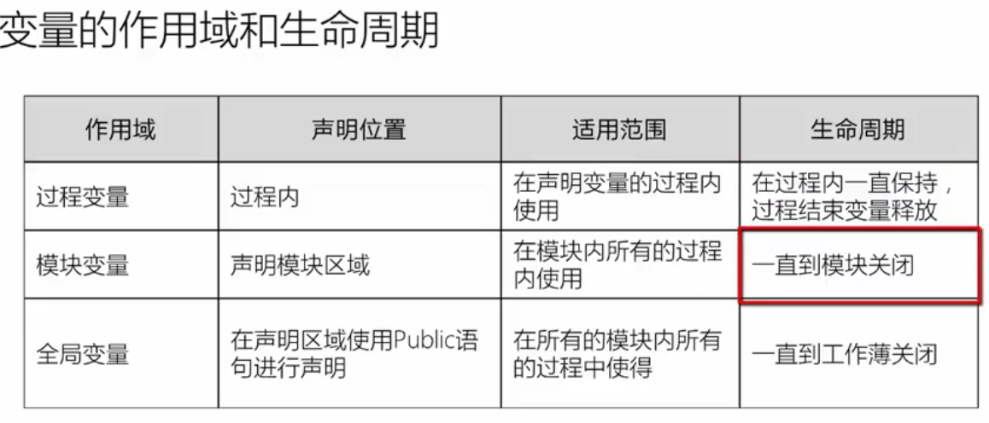

Dim A as integer……把A声明为模块变量

Sub

End sub

Public A as integer……把A声明为全局变量

Sub

End sub

Sub 静态变量()

Static A as Integer……把A声明为静态变量

a = a + 3

Cells(1, 1) = a

End Sub

静态变量在过程结束后不会释放占用的内存，会保留上一个过程的返回值（普通变量在执行过程结束之后会释放内存，不再保留运行后的返回值，而是重新从初始值开始重复过程）

不同过程中的同名变量不占用相同内存单元

按值传递只是把被引用的变量值复制入其他过程的同名变量中，而不会把其他过程的同名返回值再次转回被引用变量所在的过程

Sub demo2()

Dim x As Integer

x = 3

change2 x……只执行过程，不会把change2中x的返回值代入本过程

MsgBox x……输出值还是3

End Sub

Sub change2(ByVal x As Integer)……只引用变量值，本质是两个进程的同名变量，彼此无影响

x = x + 2

End Sub

引用传递是把被引用的变量值代入其他过程进行运算之后，再次把运算后的同名变量返回值代入被引用变量值所在的过程

Sub demo

Dim x As Integer

x = 3

Change x……执行过程的返回值会代入本进程，并成为msgbox的输出值

MsgBox x

End Sub

Sub Change(ByRef x As Integer)……demo和change两个进程共享同一个变量，输出的返回值x会重新代入demo过程

x = x + 2

End Sub

对于事物，需要找出共同点归入一类，再找出不同点进行细分，最后找出核心进行分离

事物之间有两种关系：一类是集合与子集（元素）的包含关系，另一类是从属关系

编程思想：面向过程思想（把目标大过程不断分解直至成为易实现的子过程，这种思想易于编写，后期难于升级、维护和拓展，适用于简单需求）

面向对象思想：对象具有属性特征和行为特征，属性特征用变量表示和存储，行为特征用函数（也称之为：方法、过程、进程）表示，类是具有相同特征的对象的集合；面向对象编程是先确定类，再根据类确定对象

VBE后台Alt加F11返回前台，F5运行，F8逐句调试运行过程（黄色底纹是尚未执行但即将执行的语句）

VBE“视图”可以勾选：立即窗口、本地窗口、监视窗口，编程窗口左下角可切换全模块视图（显示当前模块全部过程）和过程视图（仅显示当前过程），

VBE“工具-选项”可以调整VBE设置，“工具-VBAproject”设置工程名称和代码保护

普通.xlsx格式的Excel不能保存VBA代码，必须使用旧版本.xls格式或.xlsm格式才能保存VBA代码

宏就是macro，本质是代码，少量指令的集合

对于难以实现的功能，可以先录制宏，而后通过研究宏代码实现目标功能

VBA编程思想：对象、属性、方法（函数）、事件；事件是对象可识别的动作，比如单击、双击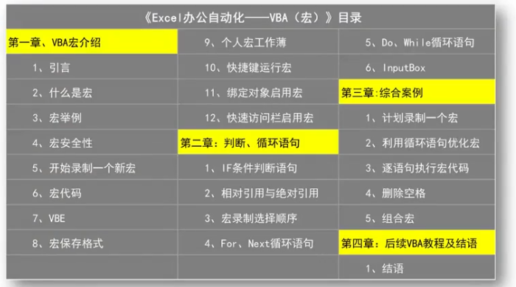

Excel中逗号表示并集分隔，冒号表示连续区域，空格表示交集，只有常量才加双引号；引用变量，不得添加双引号

Excel单元格排序是从左至右，上行排完之后转至下行

Range(“B2”,”E5”)表示B2:E5区域，range(“B2:E5”)表示B2:E5区域

range(“B2,E5”)表示B2和E5两个单元格

range(“B2:E5”, “C4:G8”)表示B2:E5左上角单元格作为首地址（home），与C4:G8右下角单元格作为尾地址(end)组成的区域，即B2:G8区域

Range(“1:3”)表示1到3行区域

Range(“B2:E5”)(1)表示B2:E5区域中虚拟的第1个单元格，即实际的B2单元格

range(“B2:E5”).range(“A1”)表示B2:E5区域中虚拟的A1单元格，即实际的B2单元格Range(“B2:E5”)(1,1)表示B2:E5区域中虚拟(行1,列1)单元格，即实际的B2单元格

columns(“B:D”)表示B到D列

rows(“1:3”)表示1到3行

cells(2)表示整个工作表第2个单元格，即B1

cells(1,2)表示工作表1行2列单元格，即B1；cells行列表示与range列行表示相反

cells(1,”b”) 表示工作表1行b列单元格（“b”双引号注意），即B1；cells行列表示与range列行表示相反

range(“B2:E5”).cells(1) 表示B2:E5区域中虚拟的第1个单元格，即实际的B2单元格

range(“B2:E5”).cells(1,1) 表示B2:E5区域中虚拟(行1,列1)单元格，即实际的B2单元格

range可以嵌套cells作为首尾地址选定对象

columns列对象，rows行对象

[A7,B2:E5]表示A7单元格和B2:E5区域

Range格式引用需要双引号，其他格式不需要

range和[A1]格式可以引用单元格和区域，cells只能引用单元格

range只有行是数字表示，所以只能行循环，[A1]格式不支持任何循环，cells行列循环都支持

selection表示选定区域

activecell表示活动单元格，即当前的编辑单元格，活动单元格有且只有一个

usedrange表示已用区域，即最左上角已编辑单元格与最右下角已编辑单元格形成的区域，中间空白单元格也包括在内（只要使用过的单元格就是已用单元格，未清除格式也会留下使用痕迹，成为已用区域）

currentregion表示当前区域，表示与活动单元格相邻的所有已用单元格

range.activecell表示引用活动单元格

Excel的offset函数（初始单元格，偏移行数，偏移列数，偏移后高度，偏移后宽度），初始单元格坐标为（0,0），向右向下偏移为正数偏移，向左向上为负数偏移

offset(偏移行数，偏移列数) 表示目标区域偏移属性，以目标区域左上角单元格home的坐标为原点（0,0），向右向下偏移为正数偏移，向左向上为负数偏移；偏移是只偏离固定距离，而end属性是直接到底

resize(扩展目标行数，扩展目标列数) 表示目标区域扩展属性，扩大选择范围，以目标区域左上角单元格home（活动单元格）为扩展起点，扩展至目标行数和列数，home单元格自身占据1个扩展行数和列数，

一个对象的属性返回值或者方法返回值都可以是另一个对象

End(xlup/xldown/xltoleft/xltoright)属性表示从目标区域Ctrl加shift移动至最上/最下/最左/最右相邻已用单元格；如目标区域为空白单元格，则移动至上/下/左/右第一个已用单元格；如移动方向都是空白单元格，无已用单元格，则移动至所在列第一个单元格/所在列最后一个单元格/所在行第一个单元格/所在行最后一个单元格

Union(range(“c3:d7”),range(“e8:g11”))表示c3:d7和e8:g11两块区域的并集，返回值是一块区域，等同于range(“c3:d7,e8:g11”)

Intersect(range(“c3:d7”),range(“d6:g11”))表示 c3:d7和 d6:g11两块区域的交集，返回值是一块区域，等同于range(“c3:d7空格d6:g11”)……空格表示交集

由于range里面参数不能超过256字符，所以union和intersect更常用

用’单引号号注释代码之后，代码变为不可读文本，不再是代码；用tab键缩进代码，提高代码可读性

Workbooks(“名称.扩展名”) 名称表示法：新建未保存的Excel存在内存之中，没有拓展名（文件格式）；设置不显示扩展名的电脑，无需扩展名，但是遇到同名不同格式Excel容易出错，因此推荐写出扩展名；显示扩展名电脑，需要写出扩展名

Sub 打开工作簿()

Workbooks.open filename:=” C:\Users\hasee\Desktop\练习脚本.xlsx”

End Sub

Workbooks(数字) 索引号表示法：打开本次运行Excel时对应打开顺位的工作簿（索引号表示法配合.index属性：workbooks(activeworkbook.index-n)、sheets(activesheet.index-n)，可打开上n个工作簿、上n个工作表）

Sheets包含所有工作表类型，包括Worksheets普通工作表、Charts图表、excel4macrosheets 4.0宏表、dialogsheets 5.0对话框；同样适用名称表示法和索引号表示法

Sheet数字 这种表示法（sheet没有尾字母s）表示工作簿从本次运行就有记录的所有工作表，序号唯一，即使删除，后生成的工作表也不会向前补位，这种表示法的工作表名称可以自定义

Shapes表示图形集合

Workbooks、cells、sheets这些对象之所以是复数形式，是因为它们表示的是同类对象的集合，所以引用对象必须使用集合，集合都有count属性，单对象没有count属性

Excel主要对象包括application、workbooks、worksheets、range，还有其他对象；上述四个对象中前一个对象是后一个对象的父对象（parent）

类是对象的全集，也是对象的模板，所以现有类，后有对象

VBA中没有其他语言根据类创建对象的过程，模糊了类和对象；但是如果创建新的类（类模块），需要new一个对象

VBA中已经预置了对象的最底层属性或方法，无法再分；最底层属性或方法返回值是一个常量，不是多个常量，所以只能赋值给变量，不能设置为对象变量

Application.Workbooks("练习脚本").Worksheets("sheet2").Cells(3, 2).Font.Name = "方正舒体"

Font.name即是最底层的对象的属性，无法再分

过程包括sub过程（子过程）、function过程（函数过程）、property过程（属性过程，一般用于类模块），下文带下划线部分代码属于可选代码

子过程

Public全局过程，跨模块调用/private模块过程，模块内调用/static静态过程，过程结束后保留过程返回值 sub 过程名称 (声明数据类型的形参列表)

语句体

Exit sub……暂时退出sub

语句体

End sub

函数过程是通过代码给Excel添加自定义函数，function已声明参数和返回值数据类型就无需再通过dim声明（重复声明bug）

Function 函数名（声明参数的数据类型）as 数据类型（声明返回值数据类型），

代码

函数名=最终执行公式……把函数返回值赋值给函数

End function

函数过程示例：（最简单的个税函数）

Function 个税(x as single) As Integer

If x >= 5000 Then

个税 = (x - 5000) * 0.03 - 0

Else

个税 = 0

End If

End Function

VBA基础语法

对象.属性

如果是直接引用对象属性那，就是

对象.属性

如果是设置对象的属性，那就是赋值

对象.属性=值

对象.方法

无参数方法，那就是

对象.方法

有参数方法，那就是

对象.方法 空格 参数名:=参数1,参数名:=参数2……如果是按方法的内置参数顺序编程，无需写出“参数名:=”，直接设置参数1234；对于按参数顺序编程，空缺参数要使用逗号,占位（同一方法的不同参数，无论哪种设置方式，都是逗号隔开）

如果是不赋值的属性、方法，则属性、方法后面的参数不能添加括号

如果是赋值的属性、方法，则属性、方法后面的参数需要添加括号

Sub 对象方法()……添加两张工作表

Worksheets.Add Count:=2

End Sub

Sub 对象方法赋值()……添加一张名为“绩效考核”的工作表

Worksheets.Add(, , 1).Name = "绩效考核"

End Sub

活动对象包括：活动单元格activecell、活动工作表activesheet（没有activeworksheet）、活动工作簿activeworkbook、活动图标activechart、活动窗口activewindow

引用、选择select、激活activate，激活对象只能是选择的对象中的一个，默认是第一个

属性和方法的区别，属性可以进行嵌套，而方法只能作为语句的结尾加参数；属性不能作为语句的结尾，必须赋值或者执行方法（只有方法才需要设置参数）

VBA中时间格式为#2018-9-10#或者是#2018/9/10#，且系统会自动转换为月日年格式

VBA中 不能使用运算符号和标点符号给过程命名

Select之后的相对对象即是selection

Sub 粉色填充()

Range("b2:e5").Select

Selection.Interior.Color = RGB(313, 213, 213)

End Sub

Activeworkbook指活动工作簿，thisworkbook指代码所在工作簿

全选已用单元格，可以在Excel“公式”选项卡中用“名称管理器”根据最上行/最右行/最左列/最右列名称设置每列/每行数据名称

Sub 复制单元格()

Workbooks("练习脚本").Activate

Worksheets("sheet2").UsedRange.Copy Worksheets("绩效考核").Range("a1")

Columns("B:C").AutoFit

End Sub

多选数个工作表

Sub 多选工作表()

Sheet1.Select

Sheet8.Select False……禁用切换参数，实现同时选择多个工作表

Sheet9.Select False

End Sub

删除工作表且禁用弹出警告框

Sub 删除并禁用警告框()

Application.DisplayAlerts = False……警告框（application的属性）赋值为假，禁用警告框

Worksheets(Sheets.Count).Copy after:=Worksheets(Sheets.Count)

Worksheets(Sheets.Count).Delete

Application.DisplayAlerts = True……警告框（application的属性）赋值为真，恢复警告框

End Sub

隐藏工作表

Sub 隐藏工作表()

Worksheets(Sheets.Count).Copy after:=Worksheets(Sheets.Count) ……在最后一个工作表后复制一个新工作表

Worksheets(Sheets.Count).Name = "废物"……重命名为“废物”

Worksheets("废物").Visible = False……隐藏“废物”

Application.DisplayAlerts = False

Worksheets("废物").Delete……删除“废物”

Application.DisplayAlerts = True

End Sub

新增、保存、打开、关闭工作簿

Sub 新增保存打开关闭工作簿()

Workbooks.Add

ActiveWorkbook.SaveAs Filename:="C:\Users\hasee\Desktop\练习脚本233.xlsx"

ActiveWorkbook.Close savechanges:=True

Workbooks.Open Filename:="C:\Users\hasee\Desktop\练习脚本233.xlsx"

ActiveWorkbook.Close savechanges:=False

End Sub

变量有隐式声明变量和显式声明变量

隐式声明变量是自由设置的变量，系统不会检测调用的变量是否已声明；显式声明变量需要设置数据类型才能调用，系统会自动检测过程中调用的变量是否已声明，是否符合数据类型

显式声明变量可以设置过程变量、模块变量、全局变量（适用于所有模块）；对于数据型变量，系统会自行转换至符合的数据类型，但可能损失精度；可以在VBA“工具-选项”中勾选强制显式声明变量（也可自行在过程前添加option explicit强制）

Option Explicit……强制显式声明变量

Dim num As Integer

Dim name As String

Dim emdate As Date

Dim salary As Double

Sub 输入数据()

name = InputBox("请输入姓名")

emdate = InputBox("请输入生日")

salary = InputBox("请输入工资")

Call 填入数据

End Sub

Sub 填入数据()

Worksheets("绩效考核").Activate

Cells(3, 2).End(xlDown).Offset(1, 0).Activate

num = ActiveCell.Offset(-1, -1).Value + 1

ActiveCell.Offset(0, -1) = num

ActiveCell.Offset(0, 0) = name

ActiveCell.Offset(0, 1) = emdate

ActiveCell.Offset(0, 2) = salary

Columns.AutoFit

End Sub

声明对象变量

对象变量只能是过程变量，不能是模块变量和全局变量；声明对象变量的本质是把一个函数的返回值赋值给一个变量；并且这个对象变量的可以后续被引用，这是声明对象变量跟赋值的区别（对象的最底层属性或方法、以及常量只能赋值，无法成为）

Option Explicit

Dim newsheet As Worksheet

Sub 声明对象变量()

Set newsheet = Worksheets.Add()

Worksheets("绩效考核").Activate

Cells(1, 1).CurrentRegion.Copy

newsheet.Activate

ActiveCell.PasteSpecial

Application.DisplayAlerts = False

newsheet.Delete

Application.DisplayAlerts = True

End Sub

Msgbox函数包含五个参数（prompt（提示语），buttons（按钮），title（标题），HelpFile（少用），context（少用））

Buttons参数由着四部分组成可以写成（按钮格式、按钮提示标志、默认按钮、特殊情形（少用））

&表示连接，+表示参数多性质，chr(13)或者vbnewline表示回车换行符，date是当天日期函数

Sub 消息框()

MsgBox prompt:="muji" & Date & Chr(13) & "haha", Buttons:=vbAbortRetryIgnore + vbExclamation+VBdefaultbutton3, Title:=Date

End Sub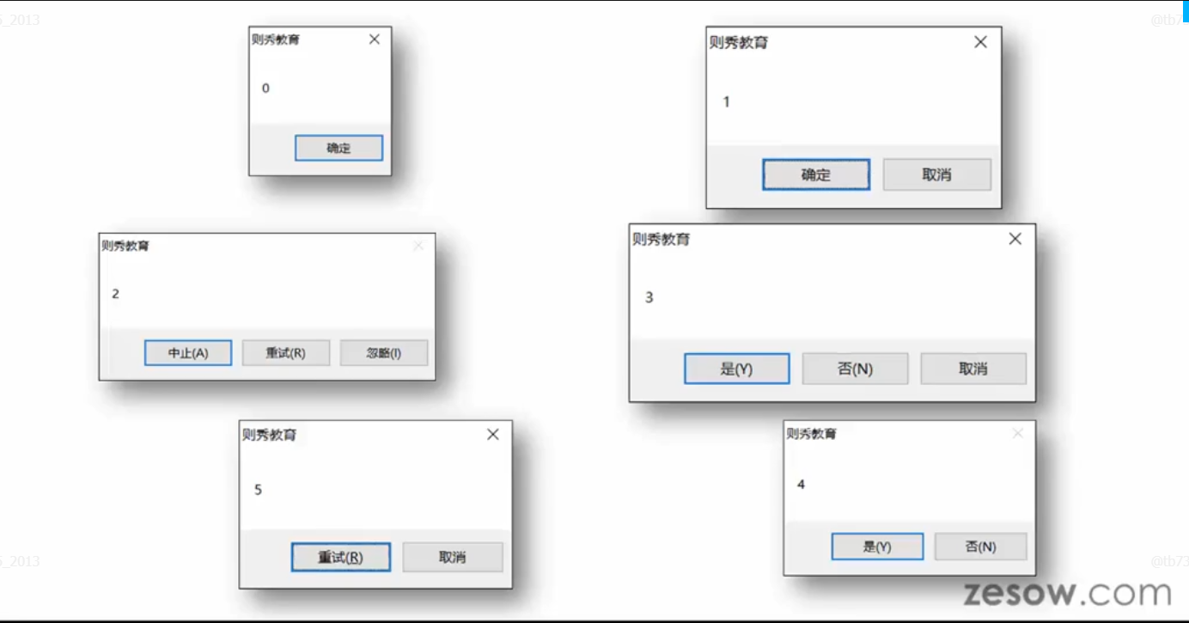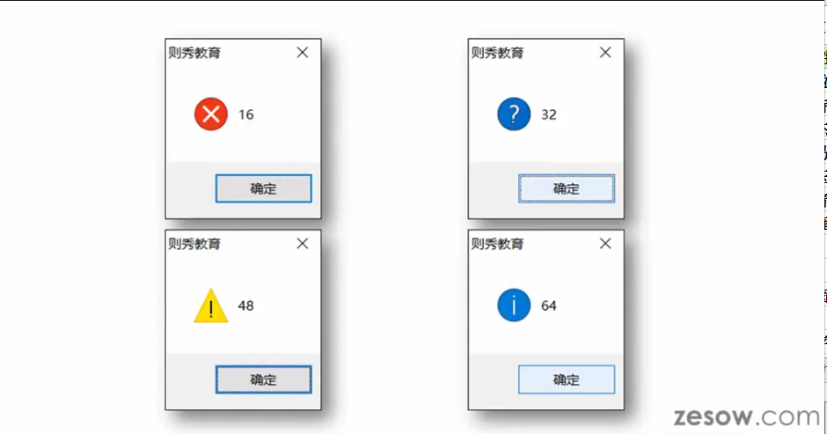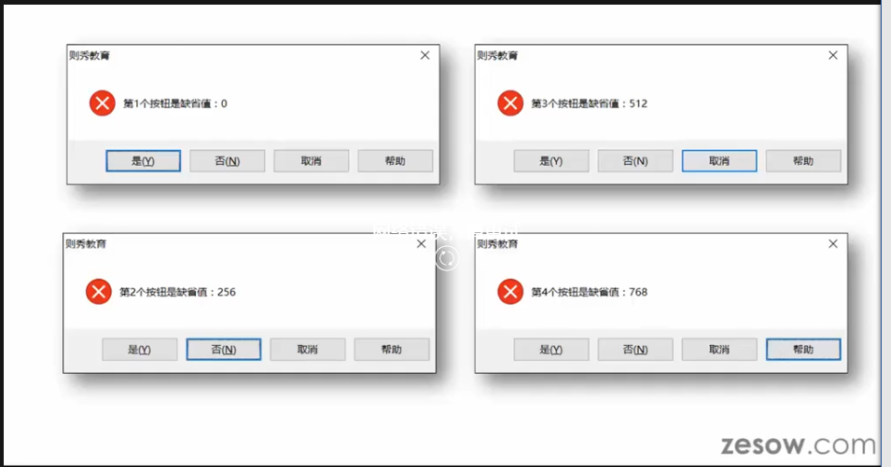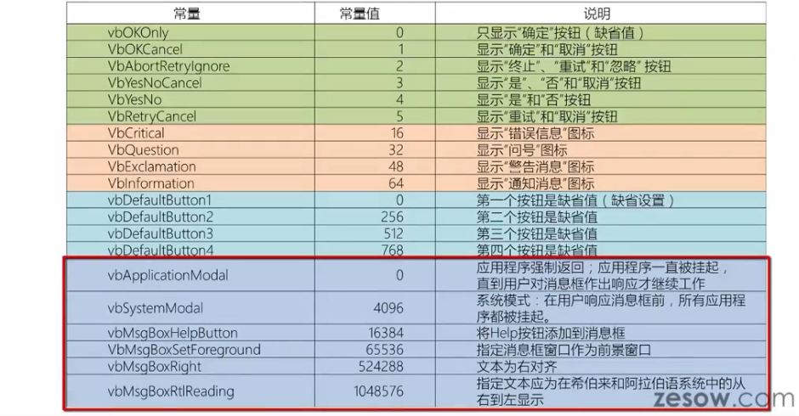msgbox函数返回值，msgbox的返回值数据类型为vbmsgboxresult，使用变量时需要声明返回值数据类型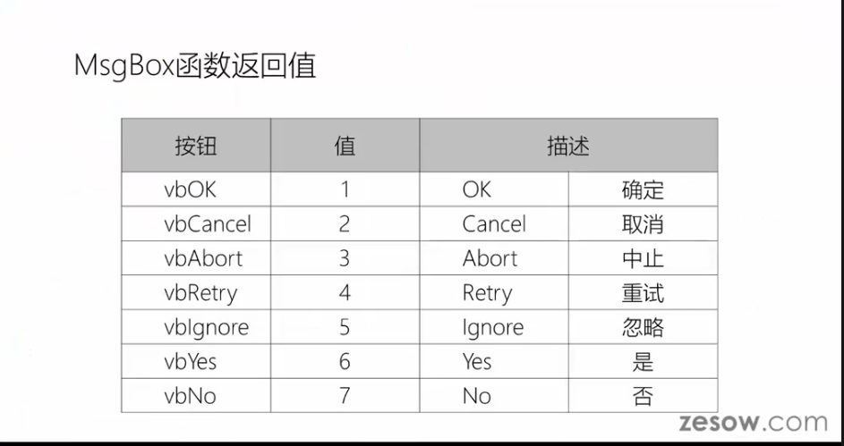

Option Explicit

Dim dian As VbMsgBoxResult

Sub 消息框()

MsgBox "我爱你" & vbNewLine & "亲爱的", vbOKOnly + vbInformation, "访问者，今天是" & Date

dian = MsgBox("你爱我吗？", vbYesNo + vbQuestion + vbDefaultButton2, "今天是" & Date)

If dian = vbYes Then

MsgBox "么么哒"

Else

MsgBox "滚"

Workbooks("练习脚本").Close True

End If

End Sub

Inputbox函数包括prompt、title、default（默认内容）、xpos、ypos、HelpFile、context参数

Inputbox函数无论原始输入内容是什么数据类型，返回值永远都是文本；文本型数据的空值本身也是一个空的文本型数据（文本型数据就是数值型数据0）；所以inputbox函数的返回值需要转换数据类型，之后再进行激活输入

Inputbox方法包括prompt、title、default（默认内容）、xpos、ypos、HelpFile、context、type参数，inputbox方法需要输入全称application.inputbox，会根据type类型校验输入内容的数据类型，类型不符即报错，且返回值与输入值的数据类型保持一致

Inputbox方法的type类型如下，数字type包含日期

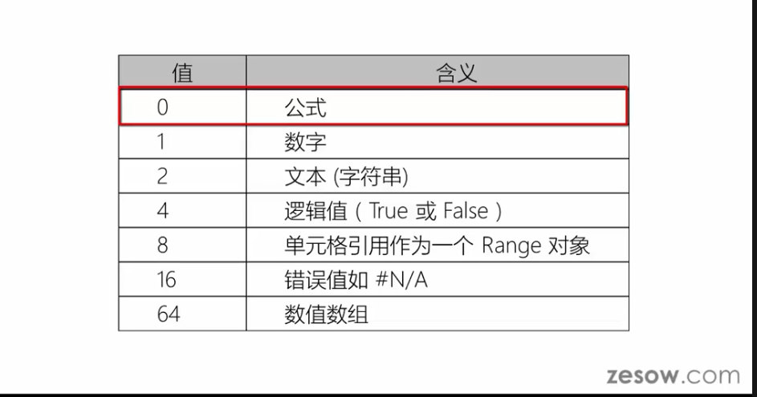

Inputbox方法可以输入和输出几乎所有类型对象值，以下是表格型数据值

Option Explicit

Dim 复制区域 As Range

Dim 粘贴区域 As Range

Sub inputbox方法()

Set 复制区域 = Application.InputBox(prompt:="请框选复制区域", Type:=8)

Set 粘贴区域 = Application.InputBox(prompt:="请选择粘贴区域", Type:=8)

复制区域.Copy 粘贴区域

粘贴区域.CurrentRegion.Select

Selection.Delete

End Sub

With语句

可以在同一对象的多个连续操作时使用，提高运行效率；with 语句可以多层嵌套；需要end with结束

Option Explicit

Sub with语句()

Worksheets.Add

Selection.Activate

With Cells(3, 3)

.Value = "dear"

With .Font

.name = "微软雅黑"

.Size = 13.5

End With

End With

Application.DisplayAlerts = False

ActiveSheet.Delete

Application.DisplayAlerts = True

End Sub

Tab键可以自动补完属性或方法，也用于缩进代码

Select case语句

条件表达式包括：值（case 5），is加比较运算符（case is < 5），区间（case 5 to 10）（区间表达式判断是包含两端的数字，按顺序判断，符合条件即终止判断）

Dim 得分 As Range

Dim 评价 As String

Sub selectcase语句()

Set 得分 = Cells(2, 2)

Select Case 得分.Value

Case Is < 1

评价 = "完美无缺"

Case Is < 2

评价 = "无话可说"

Case Else

评价 = "小仙女一样"

End Select

MsgBox "王凤是一位" & 评价 & "的员工"

End Sub

Do loop循环语句

Option Explicit

Dim 得分 As Range

Dim 评价 As String

Sub doloop循环语句()

Cells(3, 1).Select

Do Until ActiveCell.Value = ""

Set 得分 = ActiveCell.Offset(0, 3)

Select Case 得分.Value

Case Is < 60

评价 = "待定"

Case Is <= 70

评价 = "及格"

Case Is <= 80

评价 = "普通"

Case Is <= 90

评价 = "良好"

Case Is < 100

评价 = "优秀"

Case Else

评价 = "小仙女一样"

End Select

ActiveCell.End(xlToRight).Offset(0, 1).Value = 评价

ActiveCell.Offset(1, 0).Select

Loop

ActiveCell.End(xlUp).End(xlUp).Offset(2, 0).End(xlToRight).Activate

Range(ActiveCell, ActiveCell.End(xlDown)).Delete

End Sub

For next语句

Dim 得分 As Range

Dim 评价 As String

Dim 个数 As Integer

Dim 计数器 As Integer

Sub fornext语句()

Cells(3, 1).Activate

个数 = Range("a3", Range("a2").End(xlDown)).Count

For 计数器 = 1 To 个数

Set 得分 = ActiveCell.Offset(0, 3)

Select Case 得分.Value

Case Is < 60

评价 = "待定"

Case Is < 70

评价 = "及格"

Case Is < 80

评价 = "普通"

Case Is < 90

评价 = "良好"

Case Is < 100

评价 = "优秀"

Case Else

评价 = "小仙女一样"

End Select

ActiveCell.End(xlToRight).Offset(0, 1).Value = 评价

ActiveCell.Offset(1, 0).Activate

Next

ActiveCell.End(xlUp).End(xlUp).Offset(2, 0).End(xlToRight).Activate

Range(ActiveCell, ActiveCell.End(xlDown)).Delete

End Sub

For each in next语句，不能改变步长

Option Explicit

Dim 计数区域 As Range

Dim 计数元素 As Range

Sub foreachinnext语句()

Set 计数区域 = Range("a3", Range("a3").End(xlDown))

Worksheets.Add

Cells(1, 1).Value = "优秀员工列表"

ActiveCell.Offset(1, 0).Activate

For Each 计数元素 In 计数区域

If 计数元素.Offset(0, 3).Value >= 90 Then

ActiveCell.Value = 计数元素.Offset(0, 1).Value

ActiveCell.Offset(1, 0).Activate

End If

Next

ActiveSheet.name = "优秀员工列表"

Application.DisplayAlerts = False

ActiveSheet.Delete

Application.DisplayAlerts = True

End Sub

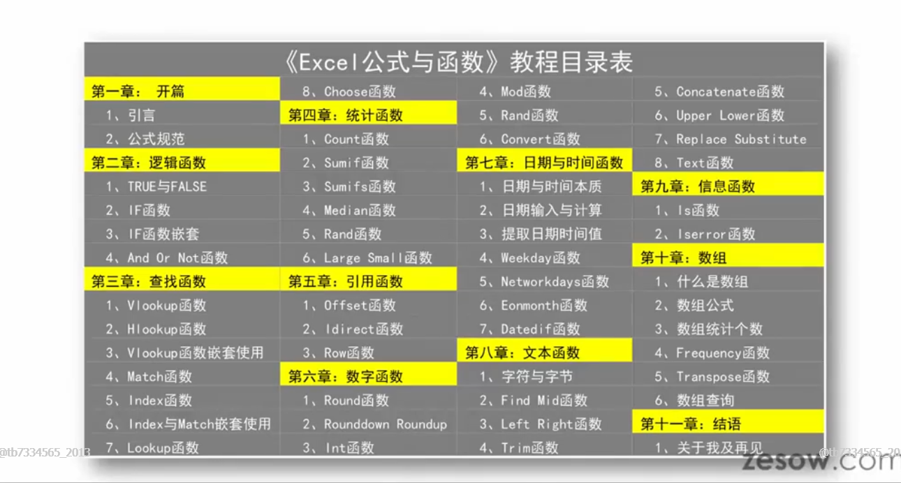 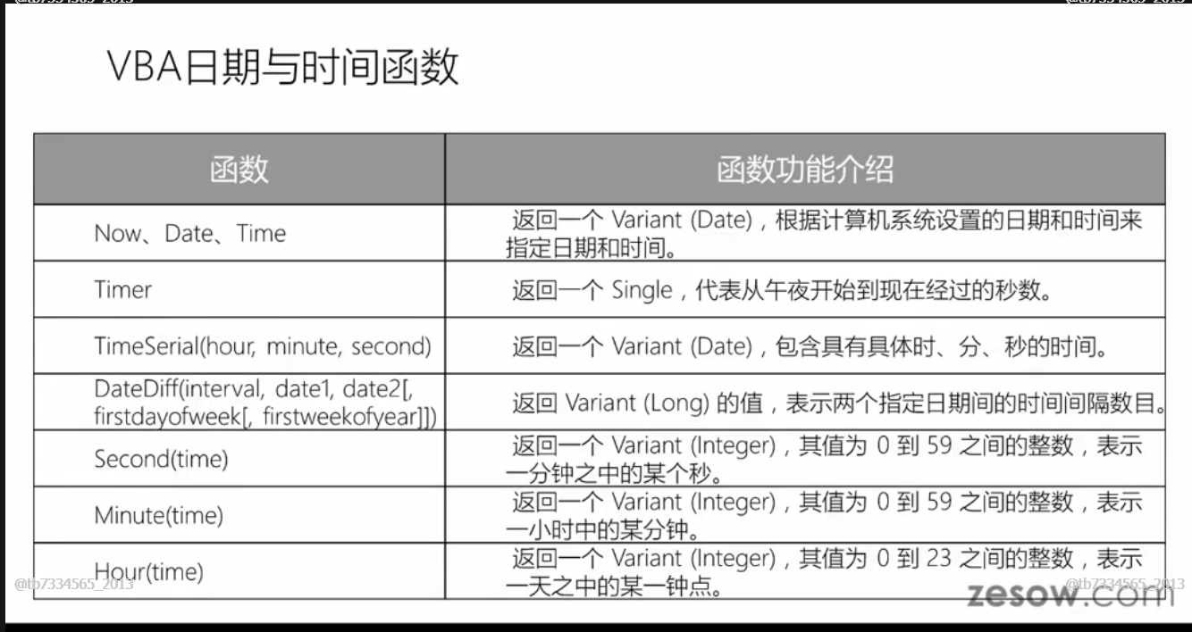 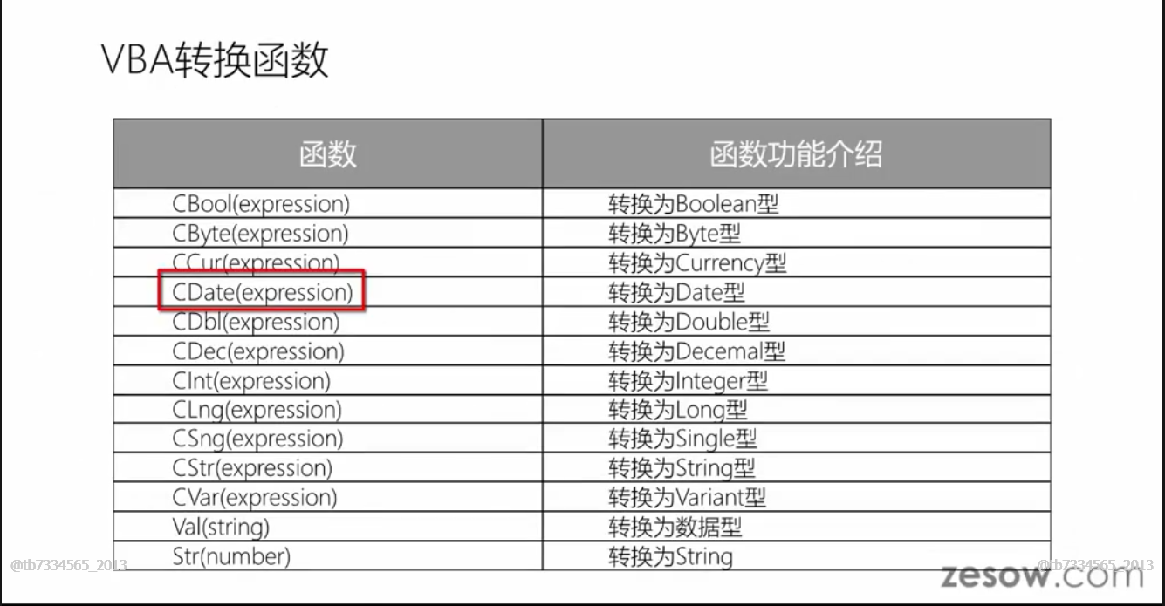 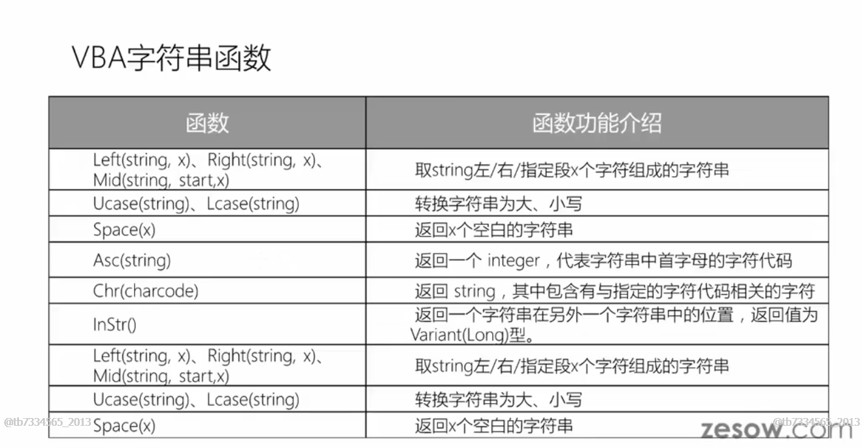 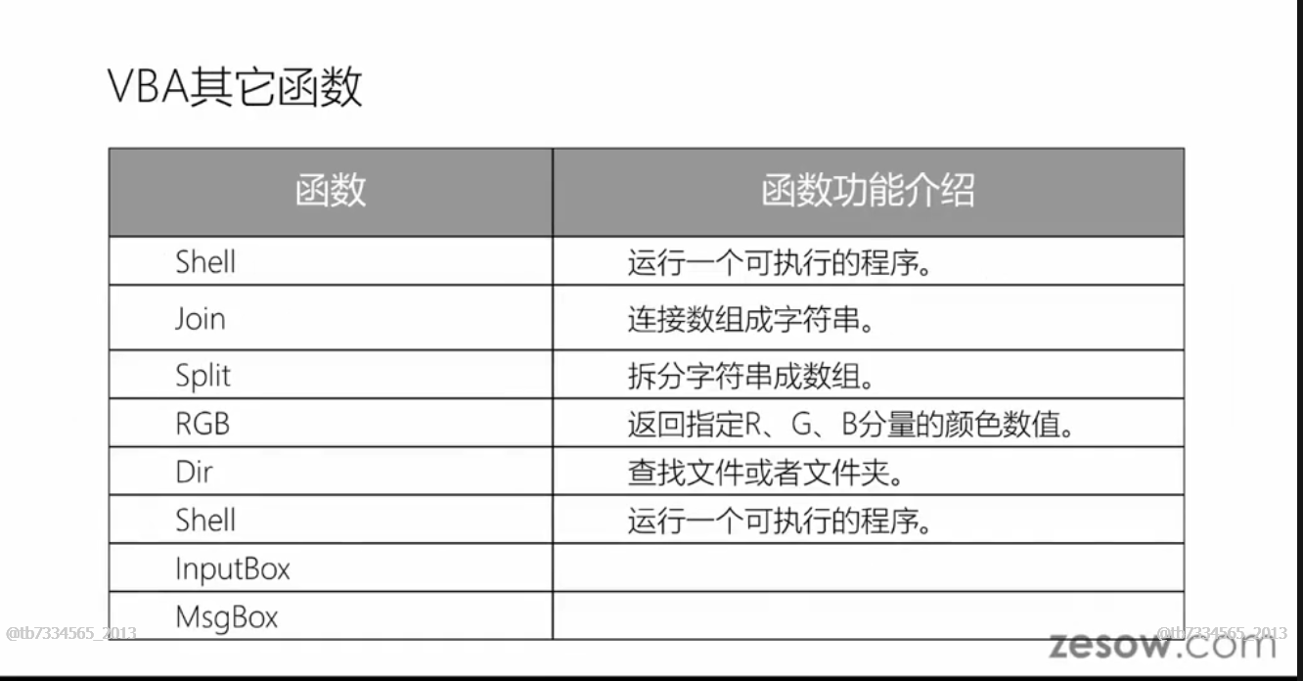 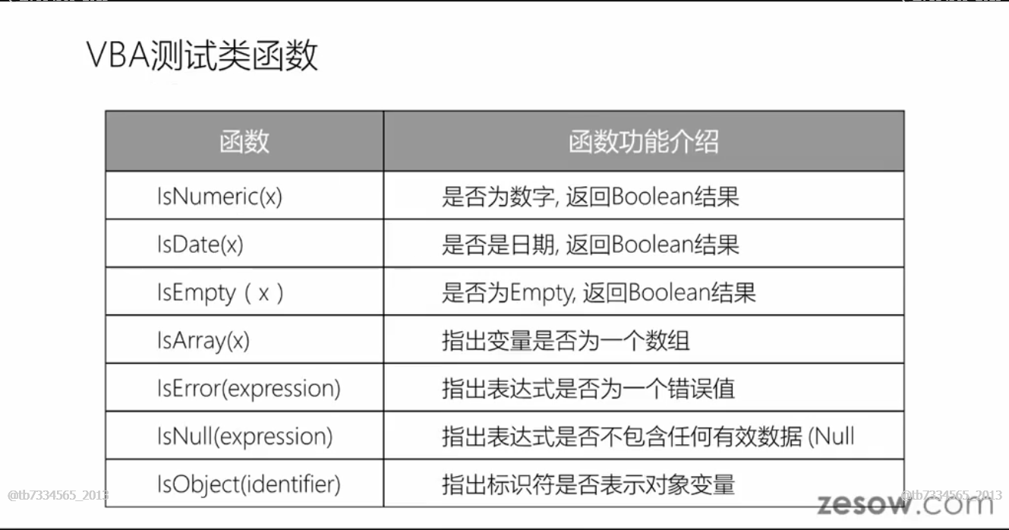

VBA调用Excel函数的两种方法

赋值调用Excel函数：Excel函数内文本数据需要在Excel本身的双引号外再加VBA双引号；如果赋值的同时调用VBA函数中的Evaluate函数，是直接调用Excel函数的返回值，而非函数

VBA函数调用Excel函数：application.worksheetfunction.也是直接调用函数返回值（不是sheetfunction），且必须遵循VBA函数语法，而非Excel函数语法；不能调用全部Excel函数

Option Explicit

Sub 条件求和赋值调用()

Cells(1, 7) = Evaluate("=sumif(b3:b14,""王凤"",d3:d14)")

ActiveCell.Delete

End Sub

Sub 条件求和函数调用()

Cells(2, 7) = Application.WorksheetFunction.SumIf(Range("b3:b14"), "王凤", Range("d3:d14"))

ActiveCell.Delete

End Sub

自定义函数，自定义函数在Excel中调用时，只能使用Excel函数语法和嵌套其他Excel函数

Function 函数名（声明数据类型的变量列表，可选变量：optional声明变量类型 =默认值）声明函数返回值变量类型

使用VBA函数设置Excel函数体

End function

自定义函数示例

Option Explicit

Function 全时间(时间 As Date, Optional 是否 As Boolean = True) As String

If 是否 = True Then

全时间 = Format(时间, "yyyy-mm-dd aaaa hh:mm:ss")

Else

全时间 = Format(时间, "yyyy-mm-dd aaaa")

End If

End Function

Sub过程和function过程的不同：sub的返回值一般无法在单元格直接引用；function可以在代码或Excel函数中调用，但不能在按钮或宏对话框中调用，sub可以在代码或按钮和宏中调用；sub过程可以在模块、thisworkbook（少用）、工作表（少用）中存放，function只能放在模块中

数组

数组是一组连续非空数字集合；定义数组其实就是把一组数组赋值给一个变量，存入内存空间，运行速度比从硬盘读取常数更快

一维数组只有一维横向数组，一维纵向区域就是二维数组

横向用逗号,间隔，纵向用分号;间隔数组的标识符是[{……}]，数组在声明元素个数前，只能声明为变体型或仅声明变量，不声明数据类型

也可以使用evaluate函数设置数组，此时需遵守函数赋值括号语法和evaluate文本双引号语法

Array函数用于设置一维横向数组

Array函数下标默认从0开始计数（方便设置偏移和可变参数），可以在定义数组时设置：array(2)有三个元素（2是array的上标），array(2 to 8)，lbound是数组下标属性，ubound是上标属性

Erase函数，擦除变量，清空变量所占用内存

Excel的transpose函数用于转置数组

Option Explicit

Dim arr As Variant

Dim arr2

Dim arr3

Sub 一维横向数组()

arr = [{13,"彭义灿","2018-9-17",99.99}]

Range("a15:d15") = arr

Cells(15, 4).Activate

Range(ActiveCell, ActiveCell.End(xlToLeft)).Delete

End Sub

Sub 二维纵向数组()

arr2 = [{13,14;"彭义灿","王凤";"2018-9-17","2018-10-15";99.99,100}]

Range("f2:g5") = arr2

Cells(5, 7).Activate

Range(ActiveCell, ActiveCell.End(xlToLeft).End(xlUp)).Delete

End Sub

Sub array数组()

arr3 = Array(1, 2, 3, 4)

Range("a15:d15") = arr3

Cells(15, 4).Activate

Range(ActiveCell, ActiveCell.End(xlToLeft)).Delete

End Sub

Sub array循环()

Dim arr4(2 To 8) As String

Dim 计步器 As Long, 计时

计时 = Timer

Worksheets("绩效考核").Activate

For 计步器 = LBound(arr4) To UBound(arr4) Step 2

arr4(计步器) = Cells(3, 2).Offset(计步器 - 2, 0).Value

Debug.Print Cells(3, 2).Offset(计步器 - 2, 0).Value

Next 计步器

Worksheets.Add

For 计步器 = LBound(arr4) To UBound(arr4) Step 2

ActiveCell.Value = arr4(计步器)

ActiveCell.Offset(1, 0).Select

Next 计步器

ActiveSheet.name = "中奖名单"

Erase arr4

Application.DisplayAlerts = False

ActiveSheet.Delete

Application.DisplayAlerts = True

MsgBox Format(Timer - 计时, "0.00") & "秒"

End Sub

二维数组示例

Option Explicit

Sub 二维数组()

Dim 二维数组(0 To 11, 0 To 3) As Variant

Dim 纵向维度 As Long

Dim 横向维度 As Long

For 纵向维度 = LBound(二维数组, 1) To UBound(二维数组, 1)

For 横向维度 = LBound(二维数组, 2) To UBound(二维数组, 2)

二维数组(纵向维度, 横向维度) = Cells(3, 1).Offset(纵向维度, 横向维度).Value

Next

Next

Worksheets.Add

For 纵向维度 = LBound(二维数组, 1) To UBound(二维数组, 1)

For 横向维度 = LBound(二维数组, 2) To UBound(二维数组, 2)

ActiveCell.Offset(纵向维度, 横向维度).Value = 二维数组(纵向维度, 横向维度)

Next

Next

Erase 二维数组

Application.DisplayAlerts = False

ActiveSheet.Delete

Application.DisplayAlerts = True

End Sub

动态二维数组

需要利用cells.count属性计算重复步数，并使用redim语句对变量进行充定义，数组本身是只是常量，而非单元格变量，因此使用数组对变量赋值时不使用.value属性，而是直接使用数组；同时数组赋值可以直接使用区域赋值，一步完成

动态数组示例一

Option Explicit

Dim 二维数组 As Variant

Dim 纵向维度 As Long, 横向维度 As Long

Sub 动态二维数组()

Worksheets("绩效考核").Activate

纵向维度 = Range("a2", Range("a2").End(xlDown)).Cells.Count

横向维度 = Range("a2", Range("a2").End(xlToRight)).Cells.Count

ReDim 二维数组(1 To 纵向维度, 1 To 横向维度)

二维数组 = Range("a2", Cells(2, 1).End(xlDown).End(xlToRight)).Value

Worksheets.Add

Range(ActiveCell, ActiveCell.Offset(LBound(二维数组, 1) - 1, UBound(二维数组, 2) - 1)).Value = 二维数组

Erase 二维数组

'Application.DisplayAlerts = False

'ActiveSheet.Delete

'Application.DisplayAlerts = True

End Sub

动态数组示例二，无需声明多维数组各维度变量，直接使用各维度上下标

Option Explicit

Dim 二维数组 As Variant

Sub 动态二维数组二()

Worksheets("绩效考核").Activate

二维数组 = Range("a2", Range("a2").End(xlDown).End(xlToRight)).Value

Worksheets.Add

Range(ActiveCell, ActiveCell.Offset(UBound(二维数组, 1) - 1, UBound(二维数组, 2) - 1)).Value = 二维数组

Erase 二维数组

Application.DisplayAlerts = False

ActiveSheet.Delete

Application.DisplayAlerts = True

End Sub

工作表事件必须存放在工作表中，工作簿事件必须存放在thisworkbook中，程序事件存放在类模块/thisworkbook中；事件使程序自动化，简化操作

事件中的变量是已经确定的关键字，不可更改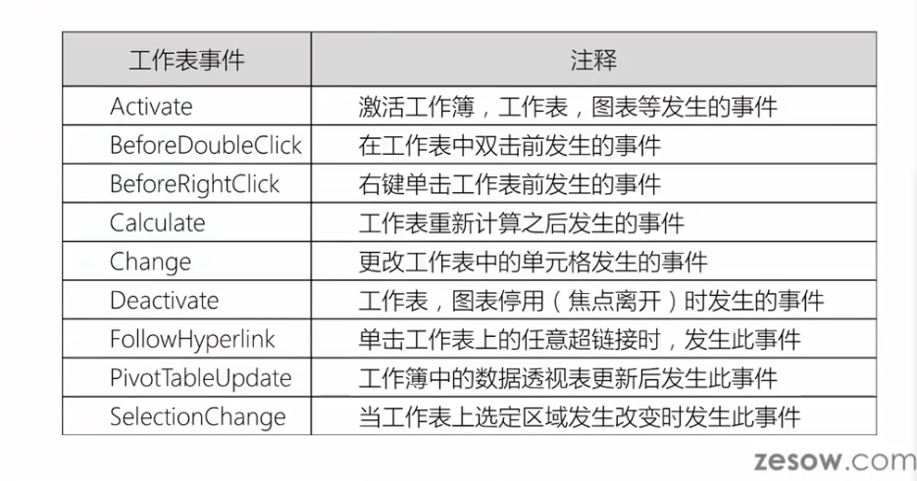

Private sub 对象名_事件名(声明数据类型的变量)

对象动作

End sub

Private Sub workbook_open()

MsgBox "欢迎陌生人"

End Sub

Private Sub Worksheet_SelectionChange(ByVal Target As Range)

Target.Interior.Color = RGB(222, 222, 233)

End Sub

开发工具栏可以插入ActiveX控件，插入按钮控件，修改按钮名称；在VBA中使用控件事件进行控制

事件是自动循环的，因此对于change类事件的迭代赋值，如果不禁用事件，会自动无限循环，所以需要禁用

'Private Sub Worksheet_SelectionChange(ByVal Target As Range)

'Application.EnableEvents = False

'Target.Interior.Color = RGB(213, 213, 213)

'Application.EnableEvents = True

'End Sub

VBA中可以插入窗体，窗体的标题是caption属性，除了作为标题外，没有任何作用。

可以在窗体中插入模块，使窗体与模块绑定

从Excel中插入形状，再通过右键“指定宏”，使模块或者窗体与形状绑定

窗体的show modal属性默认是true，默认禁止窗体激活的情况下编辑Excel

纠错on error

常用resume（next）：添加next则执行错误语句的下一句（错误语句本身不执行）

goto 标签（goto 0）：goto 0则终止后错误语句执行goto 标签语句

Option Explicit

Sub 纠错()

On Error GoTo 新建工作表……定位标签不带冒号

Worksheets("sheet2").Select

Cells(1, 1).Value = "王の禁域"

Application.DisplayAlerts = False

ActiveSheet.Delete

Application.DisplayAlerts = True

On Error GoTo 0

Exit Sub

新建工作表:……设立标签带冒号

Worksheets.Add.name = "sheet2"

Resume

End Sub

定义常量；同一个project的所有常量一般定义入一个模块，作为全局常量方便调用；常量只能用常数表达式，而不能用函数

[public/private] const 常量名称 [as 数据类型] = 常量（中括号部分内容表示可写可不写）

使用立即窗口用于立即执行函数回车求值：

?rgb(123,123,123)

8092539……得出颜色的常数表达式

Option Explicit

Const 指定颜色 As Long = 8092539

Sub 定义常量()

Worksheets.Add

Range("a1").Interior.Color = 指定颜色

Application.DisplayAlerts = False

ActiveSheet.Delete

Application.DisplayAlerts = True

End Sub

枚举常量：先定义常量的域，再枚举域内所有常量；枚举语句需要终止枚举，凡是被定义为常量域内的变量，只能在域内赋值

Option Explicit

Public Enum mycolor……一般为全局常量

myblue = 16395846

myred = 4283381

mygreen = 4977716

myyellow = 6028283

End Enum……终止枚举

Dim 标准色1 As mycolor

Dim 标准色2 As mycolor

Sub 枚举常量()

标准色1 = myblue

标准色2 = myred

Worksheets.Add

Range("a1").Interior.Color = 标准色1

Range("a2").Interior.Color = 标准色2

Application.DisplayAlerts = False

ActiveSheet.Delete

Application.DisplayAlerts = True

End Sub

Specialcells方法，只针对cells对象（range区域对象无效）specialcells方法有两个参数(type,[value])，type参数一般以xl开头；specialcells方法返回值是单元格区域

Option Explicit

Sub specialcells()

Worksheets.Add.name = "sheet3"

ActiveSheet.Range("a1:f6").Interior.Color = RGB(255, 0, 0)

Cells.specialcells(xlCellTypeBlanks).Select……可选range()、selection、activecell、cells作为主语

Selection.EntireColumn.Delete

Application.DisplayAlerts = False

ActiveSheet.Delete

Application.DisplayAlerts = True

End Sub

查找值只查找返回值，不会查找函数参数；查找公式只会查找函数参数，不会查找函数返回值

编程时在Ctrl加i可以在方法或属性后面提示参数信息

Find方法返回值是第一个符合条件的单元格

相比于end属性和specialcells方法，find方法参数更多，更精确

Option Explicit

Dim irow As Long

Sub find()

irow = Cells.find(what:="*", _

after:=Cells(1, 1), _

lookat:=xlPart, _

LookIn:=xlFormulas, _

searchorder:=xlByRows, _

searchdirection:=xlPrevious, _

MatchCase:=False).Row

MsgBox "最后一行：" & irow

End Sub